 | Mezőtúri Református Kollégium, Gimnázium, Technikum, Általános Iskola és Óvoda  (OM azonosító: 036007)  : 5401 Mezőtúr, Kossuth Lajos út 2., Pf. 13  : 06-56/350-012, 06-56/350-043; /fax: 06-56/350-305  Weboldal: www.refimezotur.hu  E-mail: mezotur.iskola@reformatus.hu | 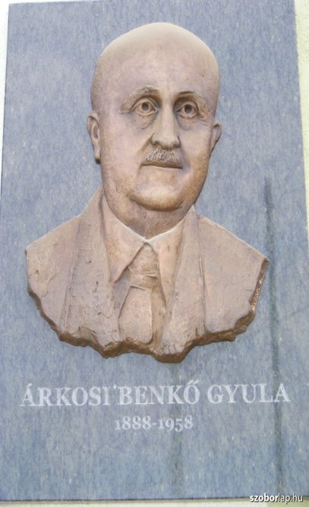
NEVEZÉSI LAP
Benkő Gyula Regionális Természettudományi Csapatverseny
nevezési határidő: 2021. október 1.
e-mail: mezotur.iskola@reformatus.hu

Iskola neve:____________________________________________
Iskola címe:__________________________________________________

A versenybe nevező csapatok:

csapat sorszáma | csapattagok |  | felkészítő tanár(ok)
1. | 6. évf.
 | 7. évf.
 | 8. évf.
2. | 6. évf.
 | 7. évf.
 | 8. évf.

2021. _______________hó ______. nap
ph. _____________________________
iskola igazgatója

